**Metaheurística 2025-1**

**Metaheurísticas de búsqueda local**

En esta segunda tarea del proyecto deberán implementar un método de búsqueda local y una metaheurística basada en búsqueda local para la solución del problema. Y e**n un video de máximo 7 minutos describir:**

1. (10 puntos) **Método de búsqueda local.** Desarrolle y describa el método de búsqueda local empleado. Para ello utilice: la notación matemática que sea necesaria. Puede reutilizar la notación del enunciado y de la entrega anterior y agregar otros elementos que requiera, un pseudocódigo o flujograma que describa el método de solución implementado. Si es necesario, use figuras para describir el vecindario. **Como solución inicial puede emplear la solución constructiva de la entrega anterior.** Cree una variante *best-improvement* y otra *first-improvement*, y compárelas en al menos tres instancias de prueba. En muy importante que enfatice en el vecindario utilizado y en la comparación entre las versiones *best-improvement* y *first-improvement*.
2. (10 puntos) **Metaheurística de búsqueda local.** Desarrolle y describa una metaheurística de búsqueda local para la solución del problema (p.ej. GRASP, ILS, VNS, *Tabu search* o alguna de sus variantes). **Describa los componentes adicionales que desarrolló y el mecanismo global de la búsqueda**. Para ello utilice: la notación matemática que sea necesaria. Haga énfasis en los componentes adicionales y la manera de controlar la ejecución global de la metaheurística.
3. (10 puntos) **Experimentos y análisis de resultados**. Ejecute sus métodos en las instancias de prueba del banco de pruebas proporcionado con la tarea. Reporte los resultados de todos los métodos que lleva hasta ahora (los de la entrega anterior y los dos de esta entrega) y concluya sobre su desempeño en términos de tiempo de cómputo y calidad de las soluciones obtenidas.
4. (10 puntos) **Código**. Incluya un apéndice con su código. Puede ser entregado a través de un cuaderno de Colab, código comprimido, GitHub, etc. o cualquier otro medio que consideres adecuado para esta parte de la tarea. Asegúrese de que la forma en la cual lo entrega pueda ser ejecutada sin errores y además pueda tenerse acceso al código fuente.
5. (5 puntos) **Presentación del video**. Diseño claro, buena organización visual, edición adecuada, ajuste a la duración, sin errores y con la intervención de todos los integrantes del equipo.
6. (5 puntos) **Soluciones**. Entregue las soluciones obtenidas según la estructura de la plantilla de Excel adjunta de manera que se pueda ejecutar un verificador sobre ellas.

**Estructura de la Plantilla de Soluciones**

La plantilla tiene tres hojas de cálculo como se muestra en la Figura 1



Figura 1. Estructura de la plantilla de soluciones

* La primera hoja (EmployeeAssignment) es una síntesis de la asignación de los empleados a los escritorios. En la cual se indican en su orden:

Para cada empleado y dia: El escritorio que le fue asignado cada día. Y el valor none si teletrabaja

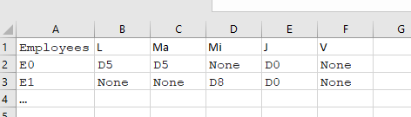

Figura 2 Estructura de la Hoja EmployeeAssignment

* La segunda hoja (Groups Meeting day) describe la asignación de los días de reunión de cada grupo de trabajo

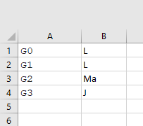

Figura 3. Estructura de la Hoja Groups Meeting day

La tercera hoja (Summary) describe las estadísticas principales de la solución en cuanto número de asignaciones validas obtenidas (Valid assignments) es decir, de empleados a escritorios compatibles, número de asignaciones a días que satisfacen la preferencia de los empleados (Employee preferences) y el número de empleados aislados que resultan con la asignación (Isolated employees).

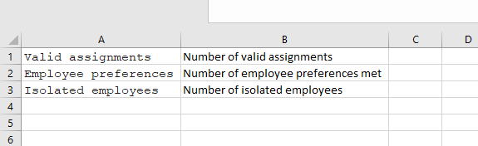

Figura 4. Estructura de la Hoja Groups Meeting day